DOI:10.14067/j.cnki.1673-923x.2012.12.011

**中 南 林 业 科 技 大 学 学 报**

Journal of Central South University of Forestry & Technology

锰污染土壤修复的植物筛选与改良效应

欧阳林男，吴晓芙，郭丹丹，陈永华

(中南林业科技大学 环境科学与工程研究中心，湖南 长沙 410004)

**摘 要：**以锰矿渣作为基质，选用牛耳枫*Daphniphyllum calycinum* Benth、蚊母*Distylium racemosum* Sieb. et Zucc.、小 叶女贞 *Ligustrum quihoui* Carr.、大叶樟 *Cinnamomum parthenoxylon(Jack)* Nees、构树 *Broussonetia papyrifera*作为测试植物，进行了室外盆栽植物筛选和基质改良对比试验。结果表明，种植十个月后，5种试验 植物生长良好，改良组成活率均在63%以上，试验植物中生物量较大的为构树和蚊母，其次是小叶女贞，大叶 樟与牛耳枫的生物量最小。牛耳枫的茎叶和根部Mn含量均比较高，对照组根部达792.4 mg・kg-1。构树在根系 Mn含量超过493 mg・kg-1的情况下，植株的生长状态良好，根系十分发达，表现岀来极强的耐受力，是锰矿区 理想的先锋树种。小叶女贞的Mn转运能力最强，对照组的Mn转运系数高达6.28，植株地上部分Mn富集量达 到7.92 mg。土壤改良剂(有机肥+矿物吸附剂+抗锰菌种)应用在一定程度上增大了植物的成活率与生物量， 降低了植物根系重金属含量，但对植物生长的促进作用不显著，改良剂用量的最佳比例尚有待进一步考察。 **关键词：** 锰污染土壤；植物筛选；土壤改良；重金属累积量；转运系数

中图分类号：S719 文献标志码：A 文章编号：1673-923X(2012)12-0007-05

Plant selection for bioremediation of Mn polluted soils and their  
improvement effects

OUYANG Lin-nan , WU Xiao-fu, GUO Dan-dan, CHEN Yong-hua

(Research Center of Environment Science and Engineering, Central South University of Forestry and Technology,  
Changsha 410004, Hunan, China)

**Abstract:** Five plant species， *Daphniphyllum calycinum* Benth, *Distylium racemosum* Sieb.et Zucc, *Ligustrum quihoui* Carr, *Cinnamomum parthenoxylon*(Jack) Nees, *Broussonetia papyrifera*，were selected as testing plants for outdoor screening of manganese tolerant plants. Pot experiments were conducted using residuals collected from manganese mining area as the plant growth medium. The results show that the tested plants grew well and their survival rates were above 63% in pots added with remediation agents after the seedlings were transplanted for ten months. *B. papyrifera* and *D. racemosum* had the largest biomass quantity, followed by *L. quihoui*， *C. parthenoxylon* and *D. calycinum*. The manganese contents of *D calycinum* were high in both its roots and above-ground tissues and its average root manganese content obtained for the control pots reached 792.4 mg・kg-1. Accounted for by its ability of tolerance to high level of Mn pollution, *B. papyrifera* was shown to be an ideal pioneer tree species for bio-remediation of Mn polluted soils. Rapid growth and well developed root system of this species were observed even when its root manganese content exceeded 493 mg・kg-1. *L. quihoui* had the highest manganese transportation ratio among the tested plant species. The manganese transfer coefficient (the ratio of above- to below-ground uptake) found for *L. quihoui* was 6.28 in the control and the total above-ground manganese uptake of this species reached 7.92 mg/pot. Addition of remediation reagents (a mixture of organic manure, mineral adsorbent and Mn-tollerant bacteriea) did not only enhance to certain extent both the plant survival and growth rates but also reduced the heavy metal contents in plant roots. However, the remediation effect on plant growth was not found to be significant. The adequate proportion of the remediation reagent quantity needs to be further investigated.

**Key words:** manganese contaminated soil；plant screening；soil remediation；heavy metal uptake；transfer coefficient

收稿日期：2012-06-13

基金项目：国家林业科技推广项目［2010-43］；国家十二五科技支撑项目(2012BAC09B03-4)；湖南省环境科学与工程重点学科与重 点实验室基金

作者简介： 欧阳林男 (1990-)，女，湖南永州人，硕士研究生，研究方向：水土污染控制

通讯作者： 吴晓芙 (1953-)，男，湖南吉首人，教授，博士，博导，主要从事水土污染控制方面的研究；

E-mail: [wuxiaofu530911@vip.163.com](mailto:wuxiaofu530911@vip.163.com)

长株潭地区丰富的有色金属矿产资源在区域 经济社会的发展中发挥了重要的作用，但与此同 时，该地区长期以来矿产资源过度的开发利用也 导致了系列生态环境问题［1-3］。大量的调查数据表 明，长株潭重金属矿区的采矿废水和选矿废液的 直接排放，以及随意堆放的废石和尾矿渣的淋失， 使矿区及周边土壤积累了大量的重金属［4］，其不 仅造成区域的土壤质量下降、生态系统退化、农 作物减产，还通过食物链网富集效应，直接或间 接地危害到人类健康 ［5-7］。重金属污染的危害具有 长期性、隐蔽性和不可逆性特点 ［8］，金属矿开采后 的废弃地，其表面形成极端生境，不利于植物生 长和其他生物活动［9］。据统计，目前全国矿区废 弃地面积已超过400 000 hm2,并且每年以330 hm2 的速度增长［10］。开采活动的严重干扰超过生态系 统自我恢复的承受限度，若任由采矿废弃地依靠 自然演替恢复到正常的水平，预计需要100至数 百年 ［11］。

近年来，国内外学者在铅锌、铜等矿区的重金 属污染控制与污染土壤生态修复领域开展了系列 研究，但在锰矿区植物筛选和污染土壤改良方面的 报道却很少。因此，本文以牛耳枫 *Daphniphyllum calycinum* Benth、蚊 母 *Distylium racemosum* Sieb. et Zucc.、小 叶女贞 *Ligustrum quihoui* Carr.、大叶 樟 *Cinnamomum parthenoxylon*(Jack) Nees、 构树 *Broussonetia papyrifera* 五个植物种为研究对象， 以湘潭锰矿区尾矿渣为基质，进行了室外盆栽抗 性植物筛选和污染土壤改良方法的对比试验，目 的是为锰矿区污染土壤生态修复和安全利用提供 备选植物、土壤改良方法和基础数据。

1. 材料与方法
   1. 试验材料

尾矿渣采自湖南省湘潭市鹤岭锰矿尾矿废 弃地0〜20 cm表层，按网格布点法分别采集五 个地方的土壤样品，在每个采样点分层采样后 混合装袋，作为盆栽试验用土壤样本。污染土 壤样本的总氮、总磷和pH分别为2.41 g・kg-1, 1.70 g・kg-1和7.59。对照用的土壤采自湖南省林 业科学院试验林场红壤 0 〜 20 cm 的表层。实验 所用泥炭土购买于花卉市场,有机菌肥由固氮微 生物、菌根微生物、抗重金属污染微生物及有机 肥料共同组成,磷肥为常用水溶性磷肥。本试验 采用 的牛耳枫 *Daphniphyllum calycinum* Benth、 蚊母 *Distylium racemosum* Sieb.et Zucc.、小 叶女 贞 *Ligustrum quihoui* Carr.、 大 叶 樟 *Cinnamomum parthenoxylon(Jack)* Nees、 构 树 *Broussonetia papyrifera* 植物苗由湖南省林科院提供。

* 1. 盆栽试验

盆栽试验设置对照和2个处理,每种植物在 每个处理分别种植16 株,定期对植物的成活情况 进行统计。对照(A)的配比为100%原渣+0.1 kg 磷肥；改良(B)的配比为80%原渣+10% 土壤 +5%泥炭土+5%有机菌肥。先将基质按配比充分 混匀，然后取3.5 kg装入直径分别为29 cm、储量 6 kg 的塑料花盆内。装盆后 11 月上旬完成种植, 每盆 1 株。在植物生长期间，每月中旬观测 1 次， 在植物生长10个月时测量株高，并将植物全部收 获，收获时将植物小心连根拔起，不伤害根系的 完整性，采集完后将植物运至试验室用小刷洗净， 将地上地下部分从植株基部分开，测量根长，并 将植物样品放进烘箱以120°C杀青半个小时，再调 至80C至恒重，此为植物干物质量。

* 1. 分析方法

植物株高、根系长度采用样本平均数；干重 采用重量法，取平均值。采用马弗炉灰化- 王水消 解土壤和植物样本［12］，采用原子吸收分光光度计 测定植物和土壤消解液的重金属含量［13］。

1. 结果与讨论

2.1 矿区土壤重金属含量

试验采样区尾矿废弃地中 Mn、 Pb、 Zn、 Cd 含量见表1，样本中所含的Mn、Pb、Zn、Cd含 量依次超出国家背景值的20、 142、 57倍和1026 倍和湖南省背景值的26、 125、 45 和790倍，说 明湘潭锰矿区土壤是复合重金属污染，除了锰元 素外，Pb、Zn、Cd等其他元素也是潜在的污染因子。

表1污染背景值与污染土样Mn、Pb、Zn、Cd有效态及总含量

Table 1 Background values and heavy metal content of polluted soils (mg・kg-1)

|  |  |  |  |  |
| --- | --- | --- | --- | --- |
| 元素 | Mn | Pb | Zn | Cd |
| 水溶态 | 0.82 | 2.83 | 0.56 | 2.41 |
| 酸溶态 | 924.39 | 6.82 | 1.19 | 3.57 |
| 络合态 | 991.82 | 938.45 | 171.69 | 7.18 |
| 土样总含量 | 12250.64 | 3720.74 | 4303.57 | 99.62 |
| 中国背景值 | 583 | 26 | 74.2 | 0.097 |
| 湖南背景值 | 459 | 29.7 | 94.9 | 0.126 |

2.2 试验植物成活率及生物量差异

表2给出了对照与改良处理中试验植物的成 活率。结果发现，试验植物中成活情况最好的植 物为构树，在改良土壤中成活率为88.24%，改良 后植株成活率达到100%；成活情况处于中等的是 大叶樟、蚊母和小叶女贞；最差的是牛耳枫。除 了大叶樟，改良促进了植物的生长，提高了植株 成活率，尤其是对锰的抗性较差的牛耳枫，在改 良后实现了高的成活率。

表2 对照与改良处理中试验植物成活率

Table 2 Survival rate of tested plant species between treatment and control

|  |  |  |  |  |  |
| --- | --- | --- | --- | --- | --- |
| 成活率 /% | 蚊母 | 牛耳枫 | 小叶女贞 | 大叶樟 | 构树 |
| 对照组 | 73.68 | 31.58 | 68.42 | 75 | 88.24 |
| 改良组 | 89.74 | 63.16 | 73.68 | 75 | 100 |

图1 显示了对照与改良处理中试验植物生物量 干物质的差异。结果表明，试验植物生物量较大的 为构树和蚊母，其次是小叶女贞，大叶樟与牛耳枫 的生物量最小。植株生物量的大小一方面与植株本 身的生长速率相关，另一方面，也与不同种类植物 的抗锰污染的能力相关。从图1 可看出，除了蚊母， 改良促进了植物总干物质生长，但由于采样分析的 误差难以控制，地上与地下部分不同植物干物质生 长差异呈现不一致性。除蚊母外，植物改良后茎叶 干重的生长差异虽然不一致，但根系干重都呈现增 大趋势。改良后，土壤重金属含量下降，植物根系 土壤环境得到一定改善，同时植物根系生物量与对 照相比明显增大，这说明锰矿土壤高浓度复合重金 属污染危害的首先是植物根系。因此，建议在锰矿 区进行适当的土壤改良，提高植物的成活率与生物 量，增大锰矿土壤的植物经济效益。

图 1 对照与改良处理中试验植物干物质差异

Fig. 1 Difference in dry matter of tested plant species between treatment and control

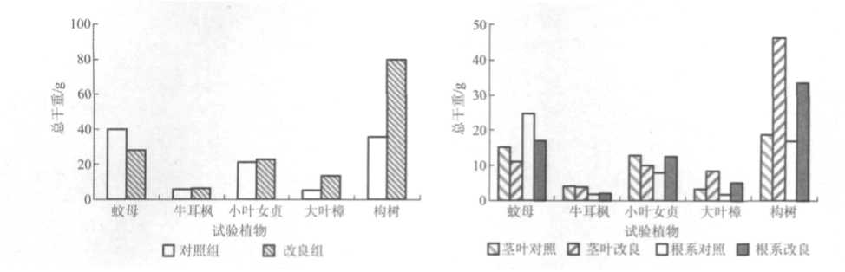

1. 植物重金属吸收特点

图2给出了对照与改良处理中试验植物茎叶 与根系部位的重金属含量，由于试验随机误差难 以控制，不同试验植物的不同重金属含量在对照 与改良组中存在一定差异，但仍呈现出一定规律。 从图2可看出，在对照组中，植物根系的重金属 含量绝大部分比茎叶中的高，这与植物根系生物 量普遍小于茎叶部分有关，同时也表现出植物根 系对重金属的滞留效应［14］。改良后，植物根系干 重明显增加，根系Mn和Pb含量呈现明显下降的 趋势，其原因是改良降低了根际土壤的重金属含 量，从而减少了植物根系吸收量，另一方面，由 于改良促进了植物根系生长，根系生物增量的稀 释效应也相应降低了根系的浓度。与改良后植物 根系Mn和Pb含量下降现象相反，根系的Zn和 Cd含量呈现出上升趋势，说明在复合重金属污染 土壤中，高浓度的Mn和Pb是抑制植物生长的主要因素。牛耳枫的茎叶和根部Mn含量均比较高， 对照组根部达792.40 mg・kg-1,说明牛耳枫根系对 Mn的滞留能力较强。构树在根系Mn含量超过 493 mg・kg-1的情况下，根系十分发达，植株的生 长状态也良好。在试验中还发现，构树长出盆底 的根系没有扎入临近无污染的土壤，而是扎进了 装有试验用尾砂的盆中，其说明构树是一种抗锰 或嗜锰的植物种类，在锰污染环境中表现出来极 强的生命力和耐受力，可作为理想的锰矿污染区 修复的先锋树种。构树发达的根系对防止矿区水 土流失、控制污染扩散具有重要作用，建议将其 作为锰矿植被恢复的首选物种。

国内外通常用地上和地下部分重金属浓度的 比值作为反映植物自根部向地上组织转运重金属 的能力。然而给定单位面积和植物生长时期，植 物自土壤中去除重金属的量是植物地上部分的累 积量，因此，试验植物地上组织与根部重金属累 积量的比值能更好的反映植物的富集性能。表3

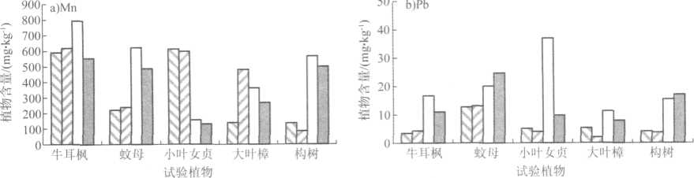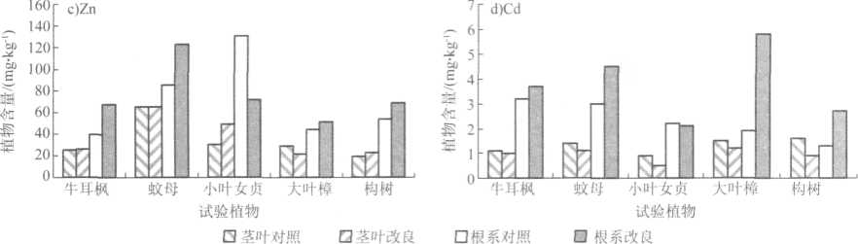

**图** 2 **对照与改良处理中试验植物茎叶与根系部位重金属含量差异**

Fig. 2 Difference in dry matter of tested plant species between treatment and control

给岀了试验植物地上组织与根部重金属的累积量 和基于累积量计算的转运系数。试验数据表明， 试验植物中对 Pb、Zn、Cu、Cd 的转运能力最大 的是小叶女贞，其次是牛耳枫和大叶樟，蚊母、 构树为最小；总体来看，除了小叶女贞外，改良 增大了牛耳枫、蚊母和大叶樟 Mn 的转运系数，其 中，大叶樟在改良组 Mn 的转运系数增至 2.99，约 为对照组值（0.67）的4.5 倍。所有试验植物中， 小叶女贞 Mn 的转运系数最高，其在对照组的值为 6.28，植株地上部分Mn富集量也高达7.92 mg， 且植株生长状况良好，显示了其极强的Mn富集 性能。改良组中小叶女贞Mn的转运系数降低至 3.64，其原因不明。如前所述，植物生长试验难以 控制，试验分析的随机误差较大，因此，表3 的 数据只能作为参考。在本试验中，盆栽土壤改良 剂的用量（相当于植物根际土壤改良剂的用量） 为20%，改良剂用量涉及改良效果和成本效益问 题，因此，改良剂用量的最佳比例也有待进一步 考察。

1. 结 论

（1）本研究筛选的牛耳枫、蚊母、小叶女贞、 大叶樟、构树5 种植物在高浓度复合重金属污染 土壤上都能生长，改良组成活率均在63%以上， 试验植物生物量较大的为构树和蚊母，其次是小 叶女贞，大叶樟与牛耳枫的生物量最小， 5 种植物 可作为锰矿区污染土壤生态修复的备选植物。

**表** 3 **试验植物重金属累积量与转运系数**

Table 3 Heavy metal cumulant and transfer coefficient  
of tested plants

|  |  |  |  |  |  |  |  |
| --- | --- | --- | --- | --- | --- | --- | --- |
| 元素 | 处理 | 对照 | 改良 | 对照 | 改良 | 对照转 | 改良转 |
| /mg | 植物 | 茎叶 | 茎叶 | 根系 | 根系 | 运系数 | 运系数 |
|  | 牛耳枫 | 2.42 | 2.41 | 1.35 | 1.16 | 1.79 | 2.07 |
|  | 蚊母 | 3.34 | 2.66 | 15.30 | 8.19 | 0.22 | 0.33 |
| Mn | 小叶女贞 | 7.92 | 6.00 | 1.26 | 1.65 | 6.28 | 3.64 |
|  | 大叶樟 | 0.46 | 4.06 | 0.68 | 1.36 | 0.67 | 2.99 |
|  | 构树 | 2.53 | 3.96 | 9.53 | 16.49 | 0.27 | 0.24 |
|  | 牛耳枫 | 0.01 | 0.02 | 0.03 | 0.02 | 0.51 | 0.73 |
|  | 蚊母 | 0.19 | 0.15 | 0.50 | 0.42 | 0.39 | 0.35 |
| Pb | 小叶女贞 | 0.07 | 0.04 | 0.30 | 0.12 | 0.22 | 0.33 |
|  | 大叶樟 | 0.02 | 0.02 | 0.02 | 0.04 | 0.82 | 0.42 |
|  | 构树 | 0.08 | 0.17 | 0.26 | 0.56 | 0.29 | 0.30 |
|  | 牛耳枫 | 0.10 | 0.10 | 0.07 | 0.14 | 1.54 | 0.73 |
|  | 蚊母 | 0.99 | 0.73 | 2.11 | 2.08 | 0.47 | 0.35 |
| Zn | 小叶女贞 | 0.40 | 0.50 | 1.06 | 0.91 | 0.37 | 0.55 |
|  | 大叶樟 | 0.10 | 0.18 | 0.08 | 0.26 | 1.14 | 0.70 |
|  | 构树 | 0.36 | 1.06 | 0.91 | 2.29 | 0.40 | 0.46 |
|  | 牛耳枫 | 0.005 | 0.004 | 0.005 | 0.008 | 0.83 | 0.50 |
|  | 蚊母 | 0.021 | 0.012 | 0.074 | 0.076 | 0.29 | 0.16 |
| Cd | 小叶女贞 | 0.012 | 0.005 | 0.018 | 0.027 | 0.66 | 0.19 |
|  | 大叶樟 | 0.005 | 0.010 | 0.004 | 0.030 | 1.37 | 0.34 |
|  | 构树 | 0.030 | 0.042 | 0.022 | 0.090 | 1.35 | 0.46 |

（2）牛耳枫的茎叶和根部Mn含量均比较高, 对照组根部达792.40 mg・kg-1。小叶女贞的转运能 力最强，对照组Mn的转运系数高达6.28,植株地 上部分Mn富集量为7.92 mg。构树在其根系Mn 含量为493 mg・kg-1的情况下，植株的生长状态良 好，根系十分发达，表现出来极强的耐受力，是 锰矿区理想的先锋树种。

1. 土壤改良措施在一定程度上增大了植物 的成活率与生物量，降低了植物根系重金属含量， 但对植物生长的促进作用不显著，改良剂用量的 最佳比例尚有待进一步考察。

参考文献：

1. 周东美，王玉军，陈怀满. 铜矿区重金属污染分异规律初步 研究 [J]. 农业环境保护，2002，21(3)：225-227.
2. 夏汗平, 束文圣. 香根草和百喜草对铅锌尾矿重金属的抗性 与吸收差异研究 [J]. 生态学报，2001，21(7)：1121-1129.
3. 雷 梅，岳庆玲，陈同斌, 等. 湖南柿竹园矿区土壤重金属含 量及植物吸收特征 [J]. 生态学报，2005，25(5)：1146-1151.
4. 魏树和，周启星. 重金属污染土壤植物修复技术基本原理及 强化措施探讨 [J]. 生态学杂志，2004，23(1)：65-72.
5. Division of Environment and Comprehensive Utilization of Resources,National Development and Reform Commission. Pollution Prevention and Abatement Handbook.Toward Cleaner

Production(1) [M].1999：385-391.

1. 李 军，刘云国，彭晖冰. 锰矿废弃地重金属污染土壤的评 价及修复措施探讨 [J]. 环境生态，2009，35(2)：63~65.
2. 关共凑，徐 颂，黄金国. 重金属在土壤-水稻体系中的分布、 变化及迁移规律分析 [J]. 生态环境，2006，15(2): 315-318.
3. 原海燕，黄苏珍，郭 智. 4种鸢尾属植物对铅锌矿区土壤 中重金属的富集特征和修复潜力[J].生态环境学报，2010, 19(7): 1918-1922.
4. 唐文杰，李明顺. 广西锰矿区废弃地优势植物重金属含量及 富集特征 [J]. 农业环境科学学报 , 2008, 27(5): 1757- 1763.
5. 李永庚，蒋高明.矿山废弃地生态重建研究进展[J].生态学 报，2004，24(1)：95-100.
6. Bradshaw A D. Restoration of mined lands-using natural process[J]. Ecol Eng，1997，8：255-269.
7. 鲍士旦.土壤农化分析[M].北京：中国农业出版社，2000.
8. 中国环境监测总站.土壤元素的近代分析方法[M].北京：中 国环境科学出版社 , 1992： 64- 139.
9. 张玉秀，柴团耀.植物对重金属耐性机制的研究进展[J].植 物学报，1999，41(5)： 453-457.

[ 本文编校：吴 彬 ]